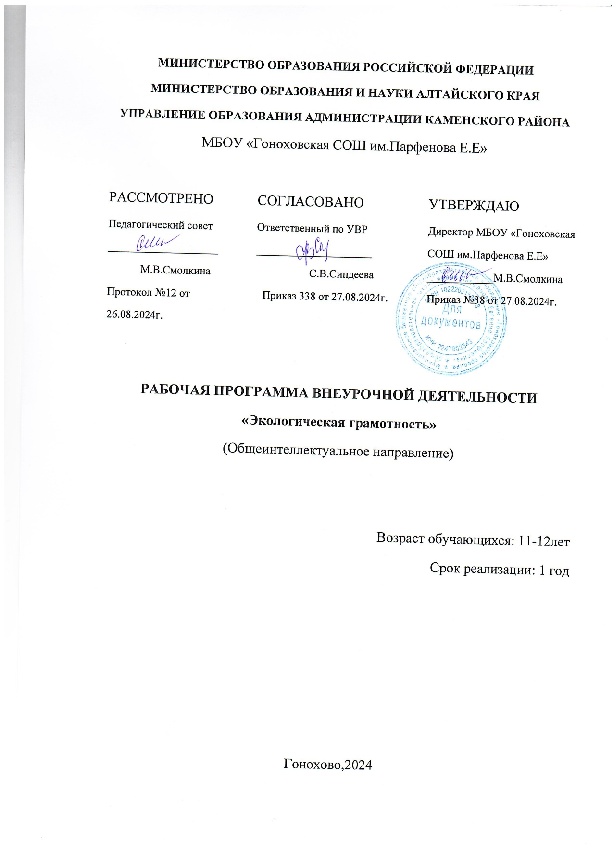

Пояснительная записка
Содержание курса внеурочной деятельности «Экологическая грамотность» учитывает требования к результатам освоения основной образовательной программы среднего (полного) общего образования (далее — основная образовательная программа), представленных в Федеральном государственном образовательном стандарте среднего (полного) общего образования.
В содержании курса делается акцент на усиление деятельностного компонента, что определяется социальным заказом современного общества в связи с возрастающим антропогенным воздействием на все природные среды и, как следствие, увеличивающимися экологическими рисками. Предлагаемые в содержании курса занятия помимо теоретического материала, содержат опыты, наблюдения, лабораторно- практические, исследовательские, проектные работы по изучению экологической динамики экосистем и их составных частей. Теоретические и практические занятия предлагается проводить как в условиях кабинета, так и в форме полевого практикума.
Цель: формирование и развитие у школьников:
    - экологического сознания в контексте идей устойчивого развития природы и общества.
    - системы естественно-научных знаний, позволяющих принимать экологически грамотные решения как одного из видов функциональной грамотности учащихся.
    - исследовательских умений и навыков экологически грамотного поведения.

Задачи:
- Формирование готовности школьников к социальному взаимодействию по вопросам улучшения качества окружающей среды, воспитание и пропаганда активной гражданской позиции в отношении защиты и сохранения природы.
- Развитие интереса к экологии как научной дисциплине.
- Формирование экологических знаний, умений и культуры школьников в ходе теоретической подготовки и проектно-исследовательской деятельности.
- Привитие интереса к научным исследованиям на основе освоения методов и методик по изучению состояния экосистем, организации мониторинговой деятельности.
- Освоение методов комплексной оценки и прогноза изменений состояния объектов социоприродной среды под влиянием естественных и антропогенных факторов.
- Профессиональная ориентация школьников.

Программа отвечает принципам:
    - гуманистической направленности — нацелена на выработку у учащихся системы знаний-убеждений, дающих чёткую ориентацию в системе отношений «человек- природа», как основы экологического образования и воспитания учащихся;
    - системности — задаёт ориентировочные основы формирования системного мышления при рассмотрении учебных проблем;
    - экологизации — направлена на воспитание осознанной жизненной позиции учащихся, способных стать активными защитниками окружающей среды;
    - функциональной грамотности — предполагает решение учебных проблем, моделирующих реальные практические ситуации;
    - регионализации — практико-ориентированные задания разработаны на основе фактического материала о состоянии окружающей среды регионов России;
    - системно-деятельностного подхода к организации образовательной деятельности. Более 60 % учебного материала носит практико-ориентированный характер и предполагает самостоятельную работу учащихся;
    - вариативности — содержание каждого модуля может варьироваться в соответствии с особенностями региона и образовательной среды учебного заведения.

Место предмета в базисном учебном плане:
Реализация курса «Экологическая грамотность» компенсирует отсутствие в программе основной школы таких предметов как экология и естествознание. Программа рассчитана на 1 год обучения. На изучение учебного курса отводится: 34 часа в 5-6 классах (1 час в неделю).

Сроки реализации программы: 1 год.

Планируемые результаты
Личностные результаты:
Осознание единства и целостности окружающего мира, возможности его познаваемости и объяснимости на основе достижений науки экология и смежный с ней наук.
Выстраивание собственного целостного мировоззрения. Осознание потребности и готовности к самообразованию.
Оценивание жизненных ситуаций с точки зрения сохранения здоровья. Оценивание экологического риска во взаимоотношениях человека и природы.
Формирование экологического мышления: умения оценивать свою деятельность и поступки других людей с точки зрения сохранения окружающей среды.
Формирование познавательных интересов и мотивов, направленных на изучение живой природы.

Предметные результаты:

учащимся важно знать/понимать:
чему учится человек у природы. Что изучает экология. Почему экологические проблемы так сложны. Что природу можно рассматривать как систему. О взаимосвязи компонентов природы. Что такое экосистема Причины, по которым сокращается богатство флоры и фауны. Зачем нужна Красная книга, и какие биологические виды в нее занесены. Роль ботанических садов и зоопарков в деле сохранения растений и животных. Какими путями можно сохранить многообразие природы. Правила содержания животных.
Какой экологически-чистый источник энергии используют растения. Как образуются органические вещества в природе. Как можно использовать солнечную энергию.
Почему в природе не образуются отходы. Почему накапливаются отходы в результате деятельности человека и чем они опасны. Что такое классы опасности отходов и какие они бывают. Какие существуют пути утилизации твердых коммунальных отходов (ТКО), какой из них предпочтительнее и почему. Что такое экомаркировка.
Что такое биоразнообразие, и для чего его нужно сохранять. Что приводит снижению биоразнообразия, и какими путями оно сохраняется. Что относится к особо охраняемым природным территориям.
Что такое почва, из чего она состоит и как она образуется. От чего зависит плодородие почвы. Какие бывают почвы, и чем они отличаются. Какие опасности угрожают почве и как ее сохранить.
Об экологических проблемах использования тепловой и электрической энергии. О том, какие традиционные и альтернативные источники энергии используются, их достоинствах и недостатках. Сколько и на какие цели затрачивается электрическая энергия в быту. Как минимизировать экологический вред при использовании тепловой и электрической энергии.
Какие уникальные свойства есть у воды, позволившие стать основой жизни на Земле. О запасах пресной воды есть на Земле. Сколько мы расходуем воды и на что. Какие бывают загрязнители воды и как они влияют на живые организмы и экосистему в целом. Как происходит самоочищение водоемов и почему оно не всегда может справиться с загрязнением. Как очистить воду и как предотвратить попадание вредных веществ в воду.
Какие загрязнители атмосферы существуют. Как они влияют на наше здоровье и окружающую среду. Что такое парниковые газы и как они влияют на изменение климата.

Учащимся важно уметь:
Осуществлять эколого-просветительские проекты по проблемам энергосбережения, сохранения почв, мусора. Разрабатывать проекты озеленения своего микрорайона. Выполнять практические проекты по озеленению пришкольной территории, сохранению биоразнообразия.
Работать со специальным лабораторным оборудованием. Работать с записями, отчётами дневников исследований как источниками информации.
Проводить социологические опросы по проблемам твердых коммунальных отходов.
Извлекать необходимую информацию из обозначений на упаковке товаров для его дальнейшей утилизации; Быть экологически грамотным покупателем; Правильно проводить раздельный сбор ТКО.
Подсчитывать энергопотребленние. Экономить электроэнергию и воду в быту.
Определять и сравнивать качественные и количественные показатели, характеризуемых объектов, сред обитания. Определять физико-химические параметры изучаемых объектов и сред обитания. Проводить картирование загрязнённых участков.
Оценивать степень загрязненности воды, состояние чистоты воздуха и почвы, основываясь на состоянии биоиндикаторов. Проводить биоиндикацию чистоты воздуха с помощью лишайников и сосны
Осуществлять мониторинг загрязнения различных сред обитания (наземно-воздушной, водной, почвенной) на основе применения адекватных методов исследования.
Определять механический состав почвы, её влажность, цвет, сложение. Проводить простейшее химическое исследование почвы. Определять кислотность почвы. Устанавливать зависимость между физико-химическими свойствами почвы и численностью беспозвоночных. Проводить экспресс-методы оценки токсичности почвенной среды с помощью биотестов.
Проводить социологические опросы по проблемам содержания домашних животных, твёрдых коммунальных отходов, рационального использования воды в быту и др.
Метапредметные результаты
Метапредметные результаты, включают освоенные обучающимися межпредметные понятия и универсальные учебные действия (регулятивные, познавательные, коммуникативные).
Регулятивные УУД
Ученик научится:
- целеполаганию, включая постановку целей, преобразование практических задач в познавательные;
- самостоятельно анализировать условия достижения цели на основе поставленных учителем ориентиров выполнения действий при изучении нового материала;
- планировать пути достижения целей;
- устанавливать целевые приоритеты;
- адекватно самостоятельно оценивать правильность выполнения действия и вносить необходимые коррективы;
- прогнозировать развитие процесса.
Ученик получит возможность научиться:
- самостоятельно ставить новые учебные цели и задачи;
- при планировании достижения целей самостоятельно, полно и адекватно учитывать условия и средства их достижения;
- выделять альтернативные способы достижения цели и выбирать наиболее эффективный способ;
- осознанно управлять своим поведением и деятельностью, направленной на достижение поставленных целей;
- осуществлять рефлексию в отношении действий по решению учебно-познавательных задач;
- адекватно оценивать свои возможности достижения цели определённой сложности в различных сферах самостоятельной деятельности;
- прилагать волевые усилия и преодолевать трудности на пути достижения намеченных целей.
Познавательные УУД
Ученик научится:
- планировать и выполнять учебное исследование и учебный проект, используя оборудование, модели, методы и приёмы, адекватные исследуемой проблеме;
- проводить наблюдение и эксперимент под руководством учителя;
- осуществлять выбор наиболее эффективных способов решения задач в зависимости от конкретных условий;
- обобщать понятия — осуществлять логическую операцию перехода от понятия с меньшим объёмом к понятию с большим объёмом;
выбирать источники информации (статистические, текстовые, видео- и фотоизображения, компьютерные базы данных), адекватные решаемым задачам.
Ученик получит возможность научиться:
- ставить проблему, аргументировать её актуальность;
- самостоятельно проводить исследование на основе применения методов наблюдения и эксперимента;
- выдвигать гипотезы о связях и закономерностях событий, процессов, объектов;
- организовывать исследование с целью проверки гипотез;
- делать умозаключения (индуктивное и по аналогии) и выводы на основе аргументации;
- самостоятельно задумывать, планировать и выполнять учебное исследование, учебный и социальный проект;
  - осуществлять самостоятельный поиск необходимой информации в различных источниках (нормативно-регламентирующей литературе, справочниках, научно-популярных изданиях, ресурсах Интернета и др. источниках) и применять ее при проведении собственных исследований;
  - осознавать свою ответственность за достоверность полученных знаний, за качество выполненного проекта.
Коммуникативные УУД
Ученик научится:
- устанавливать и сравнивать разные точки зрения при выборе решения; формулировать собственное мнение и позицию, аргументировать и координировать её с позициями партнёров в сотрудничестве при выработке общего решения в совместной деятельности;
- организовывать и планировать учебное сотрудничество с учителем и сверстниками, определять цели и функции участников, способы взаимодействия; планировать общие способы работы;
- задавать вопросы, необходимые для организации собственной деятельности и сотрудничества с партнёром;
- осуществлять взаимный контроль и оказывать в сотрудничестве необходимую взаимопомощь;
- адекватно использовать речевые средства для решения различных коммуникативных задач; владеть устной и письменной речью; строить монологическое контекстное высказывание;
- осуществлять контроль, коррекцию, оценку действий партнёра, уметь убеждать;
- основам коммуникативной рефлексии.
Ученик получит возможность научиться:
- учитывать разные мнения, интересы и обосновывать собственную позицию;
- понимать относительность мнений и подходов к решению проблемы;
- брать на себя инициативу в организации совместного действия (деловое лидерство);
- оказывать поддержку и содействие партнёрам по совместной деятельности;
- продуктивно разрешать конфликты на основе учёта интересов и позиций всех участников;
- осуществлять поиск альтернативных способов разрешения конфликтов; договариваться и приходить к общему решению в совместной деятельности, в том числе в ситуации столкновения интересов;
- осуществлять коммуникативную рефлексию как осознание оснований собственных действий и действий партнёра;
- в процессе коммуникации достаточно точно, последовательно и полно передавать партнёру необходимую информацию как ориентир для построения действия;
- следовать морально-этическим и психологическим принципам общения и сотрудничества на основе уважительного отношения к партнёрам, внимания к личности другого, адекватного межличностного восприятия, готовности оказывать помощь и эмоциональную поддержку партнёрам в процессе достижения общей цели совместной деятельности.

Содержание программы

Понимаем природу
Как появились знания о природе. Роль природы в жизни человека. Человек учится у природы. Воздействие человека на природу. Роль человека в жизни природы. Какие науки изучают природу. Что изучает наука экология. Почему экологические проблемы так сложны. Природа — это система. Взаимосвязь компонентов в природе. Что такое экосистема.

Сохраняем природу
Почему исчезают растения и животные. Красная книга. Как сохранить растительный и животный мир. Проект «Сбор кормов для подкормки птиц и зверей зимой. Организация подкормки».

Учимся у природы использовать экологически чистую энергию
Как растения получают энергию солнечных лучей. Изучаем разнообразие пигментов растительных клеток. Многообразие окраски листьев у комнатных растений. Как растение использует энергию солнечных лучей. Космическая роль зелёных растений на планете. Экскурсия на луг. Экскурсия в лес.

Учимся у природы безотходному производству
Природа — пример безотходного производства. Бытовые отходы как экологическая проблема. Социологический опрос по проблеме мусора. Исследование содержимого мусорной корзины. Способы переработки и утилизации отходов. Раздельный сбор мусора. О чём рассказывает упаковка товара. Исследование упаковок товаров, приобретённых семьёй за неделю. Экскурсия в продовольственный магазин. Как стать экологически грамотным покупателем.

Сохраняем почву
Почва — поверхностный слой земной коры. Экологические проблемы сохранения почвы. Экскурсия «Исследуем почву». Определяем кислотность почвы. Значение плодородия почвы. Определяем механический состав почвы и содержание гумуса в почве. Влияние вытаптывания почвы на растительность.

Сберегаем воду
Самое распространённое на Земле вещество. Проблема сохранения водных ресурсов. Сохранение воды. Способы очистки воды в лаборатории.

Сберегаем атмосферу
Проблема загрязнения атмосферы.

Мыслим глобально — действуем локально
Глобальные проблемы современного мира.
Календарно - тематическое планирование

№  п/п | Тема занятия | Количество часов | Дата
№  п/п | Тема занятия | Количество часов | План | Факт
1 | Роль природы в жизни человека. Человек учится у природы. | 1
2 | Воздействие человека на природу. Роль человека в жизни  Природы. | 1
3 | Практическая работа «Осенние работы на пришкольной территории». | 1
4 | Практическая работа «Озеленение пришкольной территории». | 1
5 | Природа — наш дом. Экология — наука о доме. | 1
6 | Взаимосвязь компонентов в природе. | 1
7 | Что такое экосистема. Компоненты экосистемы. Пищевые цепи. | 1
8 | Основные причины экологических проблем лесных зон.  Защита растений. | 1
9 | Экскурсия на луг. Взаимосвязи между различными компонентами экосистемы луга. Влияние  хозяйственной деятельности человека на разнообразие организмов луга. | 1
10 | Экскурсия в лес. Экосистема леса. Леса — хвойные,  лиственные и смешанные. Ярусность. | 1
11 | Как растение получает энергию солнечных лучей. Влияние цвета световых лучей на жизнедеятельность  растений и водорослей. | 1
12 | Практическая работа «Внутренние строение листа». Хлоропласты. | 1
13 | Практическая работа «Многообразие окраски листьев у комнатных растений» | 1
14 | Ответственность человека за приручённых животных. | 1
15 | Почему исчезают растения и животные.  Систематика. Вид. Причины исчезновения видов живых организмов. | 1
16 | Как сохранить растительный и животный мир. Красная книга. | 1
17 | Проект «Сбор кормов для поддержки птиц и зверей  зимой». Организация подкормки. | 1
18 | Определение значения климатических показателей состояния атмосферы. | 1
19 | Исследование воздуха на содержание твердых примесей. | 1
20 | Оборудование современного исследователя. | 1
21 | Природа — пример безотходного производства Круговорот веществ в природе. Загрязнение окружающей среды. | 1
22 | Виды загрязнений. Источники загрязнения атмосферы: естественные (природные) и искусственные (антропогенные). | 1
23 | Практическая работа «Анализ почвы». | 1
24 | Практическая работа «Изучение кислотности осадков». | 1
25 | Проблемы сбережения воды. Свойства воды. Использование воды в разных сферах: промышленности, энергетики и сельского хозяйства. | 1
26 | Практическая работа «Оценка мутности и прозрачности воды». | 1
27 | Механический состав почвы. Влажность почвы. Окраска почвы. | 1
28 | Социологический опрос населения по проблеме мусора. | 1
29 | Бытовые отходы как экологическая проблема. | 1
30 | Способы переработки и утилизации отходов. Раздельный сбор мусора. | 1
31 | Практические работы «О чём рассказывает упаковка товара». | 1
32 | Итоговое обобщение. Бытовые отходы — мировая  проблема. Стратегия решения проблемы ТКО в России. | 1
33 | Итоговое обобщение. Сохраняем природу.  Красная книга. Значение сохранения разнообразия видов растений и животных | 1
34 | Итоговое обобщение. Экологические проблемы Земли. | 1

Список литературы

- Алексашина И. Ю., Лагутенко О. И. Чему природа учит человека? 5—6 классы. Учеб. пособие для общеобразоват. организаций. — М.: Просвещение, 2019. — 96 с. : ил. — (Внеурочная деятельность).
- Алексашина И. Ю., Лагутенко О. И. Как сохранить нашу планету? 7—9 классы. Учеб. пособие для общеобразоват. организаций. — М.: Просвещение, 2019. – 94 с. : ил. — (Внеурочная деятельность).
- Антоненков А. Г. Мониторинг снежного покрова: Метод. указания.— СПб.: СПбГТИ (ТУ), 2003.— 16 с.
- Асланиди К. Б., Вачадзе Д. М. Биомониторинг? Это очень просто! Пущино. — 1996.— 127с.
- Бакка С. В., Киселева Н. Ю. Пути и методы сохранения биологического разнообразия. Методическон пособие. Изд.2-е, доп. — Н. Новгород, 2011. — 36 с.
- Биоиндикация загрязнений наземных экосистем / Под ред. Р. Шуберта Пер. с нем. Г. И. Лойдиной, В. А. Турчаниновой. — Под ред. Д. А. Криволуцкого. — М.: Мир. — 1988. — 348 с.
- Биологический контроль окружающей среды: биоиндикация и биотестирование / О. П. Мелехова, Е. И. Егорова, Т. И. Евсеева и др. — Академия Москва, 2007. — С. 288.
- Буйволов Ю. А. Физико-химические методы изучения качества природных вод. — М.: Экосистема, 1997. — 17 с.
- Бязров, Л. Г. Лишайники в экологическом мониторинге. М., Изд-во «Научный Мир», 2002, 336 с.
- Вебстер К., Жевлакова М. А., Кириллов П. Н., Корякина Н. И. От экологического образования к образованию для устойчивого развития. — СПб.: Наука, Сага, 2005.
— 137 с.
- Воробьёв Г. А. Исследуем малые реки. — Вологда: ВГПУ, изд-во «Русь», 1997. — 116 с.
- Гиляров, М.С. Зоологический метод диагностики почв / М.С. Гиляров — М.: Наука, 1965. — 278 с.

Интернет-ресурсы:
- Вайнерт Э., Вальтер Р., Ветцель Т., Егер Э., Клаустнитцер Б. и др. / Под ред. Р. Шуберта; пер. с нем. — М.: Мир. – 1988. – 348 с. https://www.twirpx.com/file/393307/
- Красная книга России. Полный сборник живых организмов, внесённых в Красную книгу Российской Федерации. https://redbookrf.ru/
- Методические рекомендации по выполнению оценки качества среды по состоянию живых существ (оценка стабильности развития живых организмов по уровню асимметрии морфологических структур) http://docs.cntd.ru/document/901879474
- Пчелкин А.В. Использование водорослей и лишайников в экологическом мониторинге и биоиндикационных исследованиях. Экологический центр
«Экосистема» http://www.ecosystema.ru/07referats/pchelkin/monitoring.htm
- Трофименко Ю.В., Лобиков А.В. Биологические методы снижения автотранспортного загрязнения природной полосы. Обзорная Информация. База нормативной документации: www.complexdoc.ru
- Федоров В. А. Руководство по изготовлению искусственных гнездовий и организации зимней подкормки для птиц. http://oopt.spb.ru/wp- content/uploads/2016/01/gnezd.pdf

Методическое обеспечение
- Библиотечный фонд
- Мультимедийный проектор
- Презентации
- Колонки
- Компьютер с доступом в интернет
- Интерактивная доска

Лист внесения изменений

